F.P.U. Usługi dla Ludności
Obróbka Mechaniczna Elementów Metalowych
O firmie:
Jesteśmy prężnie i dynamicznie rozwijającą się firmą w zakresie produkcji i usług dla Ludności. Dysponujemy nowoczesnym i zaawansowanym technologicznie parkiem maszynowym gwarantującym profesjonalne wykonanie usługi. Każde zlecenie wyceniane jest indywidualnie, przy stałej współpracy i większych zamówieniach możliwe rabaty i promocje. Dojazd do klienta, pomiary, wycena projektu i dowóz gotowego produktu na miejsce montażu – gratis. Dysponujemy nowym zapleczem transportowym. Wystawiamy faktury VAT – oferujemy konkurencyjne ceny.
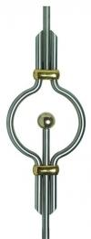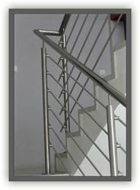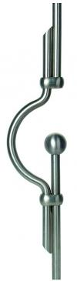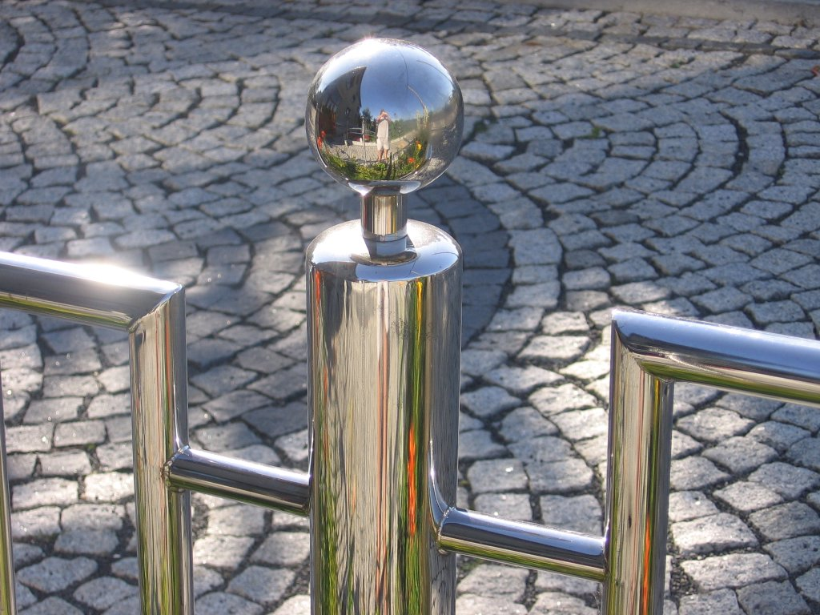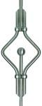
Oferta firmy:
Wyroby ze stali nierdzewnej:
- ogrodzenia, bramy, kraty,
- poręcze i balustrady.
Ozdobne elementy kute ze stali czarnej:
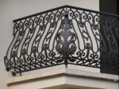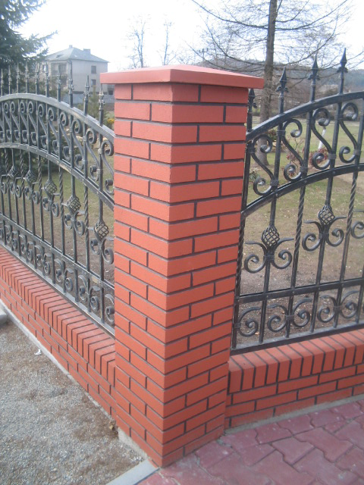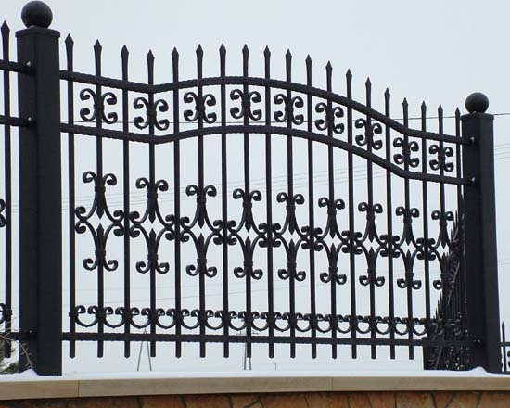
- ogrodzenia, bramy, kraty
- poręcze i balustrady,
- płoty, furtki i inne.
Plastyczna obróbka metali.
Obróbka skrawaniem.
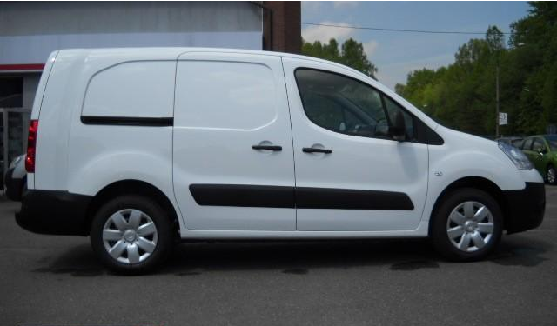
Galeria – zaplecze techniczne i transportowe: 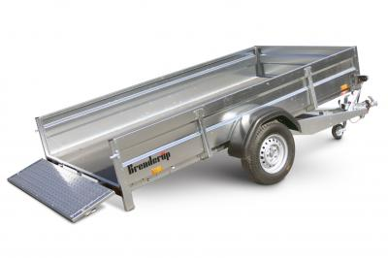 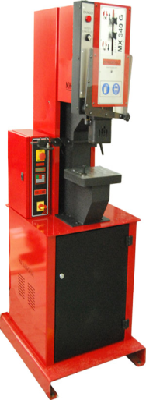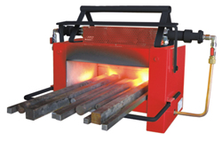
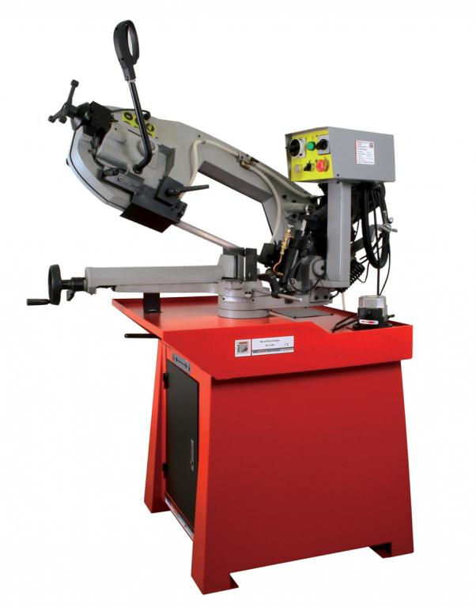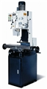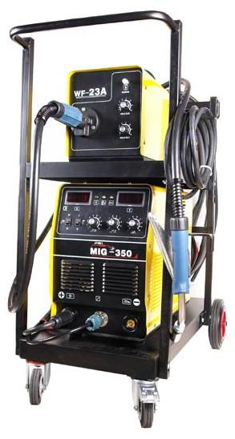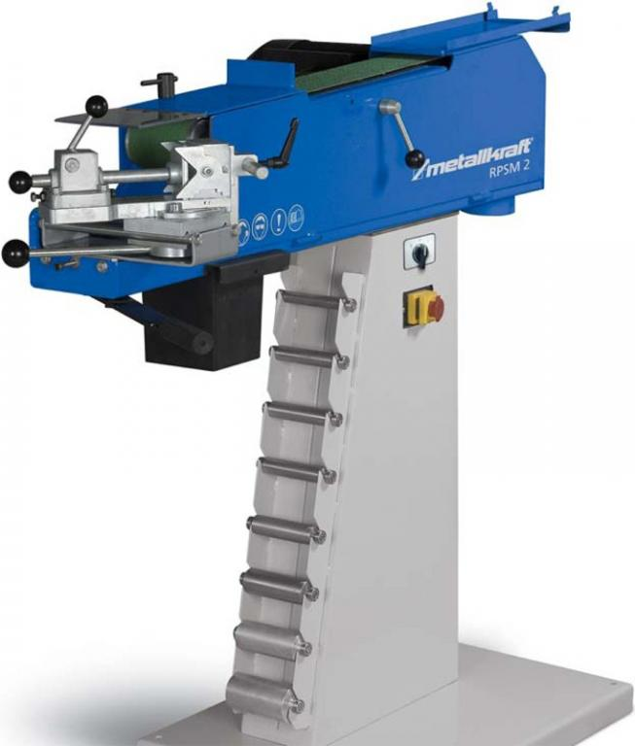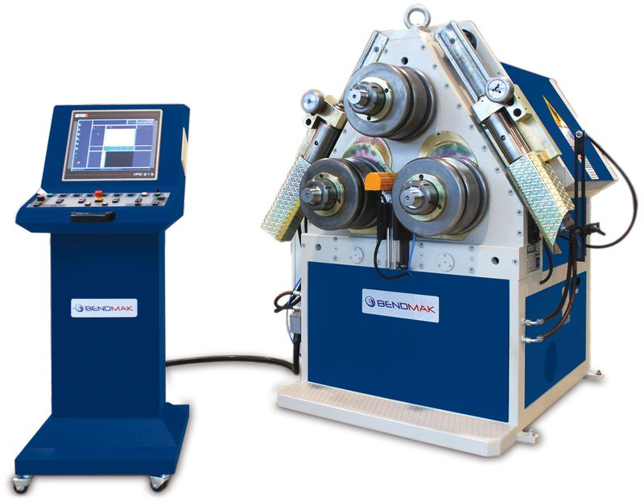
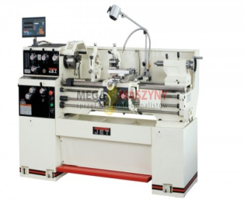 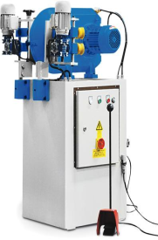 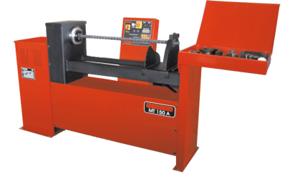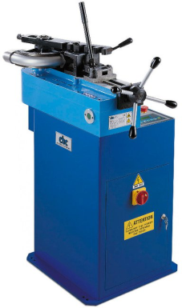Kontakt:
F.P.U. Usługi dla Ludności
Obróbka Mechaniczna Elementów Metalowych
Damian Hyla kom. 606 235 717, e-mail: damian.hyla@poczta.onet.eu
Roman Hyla kom. 606 203 219, e-mail: roman_hyla@poczta.onet.pl
Jaworznik ul. Kielecka 28
Tel/fax (34) 314 – 84 – 03

